國立臺灣大學電機資訊學院104學年度第2次院務會議紀錄
時間：105年1月13日（星期三）上午10時10分
地點：博理館201會議室
出席：陳院長銘憲 陳副院長信希 李副院長百祺(請假) 張副院長耀文
廖主任婉君 趙主任坤茂 林所長恭如 吳所長宗霖(魏宏宇教授代)
劉所長深淵 逄所長愛君 莊所長曜宇 胡教授振國
莊教授永裕 張教授宏鈞 顏教授嗣鈞 闕教授志達
張教授時中 貝教授蘇章(請假) 許教授源裕 吳教授家麟(請假)
歐陽教授明 呂教授育道 許教授永真(請假) 賈咏如助教
鄭秀娟小姐 李光明先生 馮 硯同學(請假) 侯信宇同學(請假)
列席：胡教授振國 陳副院長信希 洪教授士灝 吳教授肇欣
胡主任文聰(請假) 劉主任志文(請假) 趙主任坤茂 吳主任宗霖(魏宏宇教授代)
主席：陳院長銘憲 記錄：勾淑華
- 主席宣布開會
貳、確認上次會議紀錄
參、上次會議決議執行情形報告
肆、院務綜合報告
一、主席報告
- 教師及助教人數：本院現有專任教師180位（含與院外合聘20位）、兼任教師32位（含合聘2位）、助教11位，教師與助教合計223位。
- 學生人數：大學部1313位、碩士班一般生1645位、在職專班22位、產業研發碩士專班1位、博士727位，合計3708位。。
- 教師動態：
退休：電機系許博文教授。
離職：資訊系郭大維教授、資訊系蘇雅韻教授。
新聘：電機系楊家驤副教授，電信所周錫增教授，資訊系陳偉鬆助理教授。
出國進修：光電所孫啟光教授赴美國研究、電信所陳光禎教授赴美國研究、
網媒所林守德教授赴美國研究。
- 學術活動：自104年2月起至104年7月止本院各系所中心共舉辦35項研討會與講習會，參加人數約3718人次；本院教師共有286人次出國參加各項會議或考察。
二、院獎學金委員 陳信希教授報告：
- 104年度電資學院推薦各獎學金申請情況：詳會議資料
- 國立臺灣大學電資學院紀念鄧立登先生及鄧劉治妹女士清寒獎助學金設置要點於104年12月15日第 2885次行政會議通過，本獎助學金旨在協助家境清寒，品行端正之學生，每學年名額共10名，每名新台幣4萬元整，每年申請時間自10月1日起至10月31日止。
- 科技部「鼓勵企業參與培育博士研究生試辦方案」，自103年8月起實施，為期3年。參與企業支付博士生每人每月1萬元以上獎助金，科技部專款補助博士生每月同額獎助金(2萬為上限)。申請流程如下：
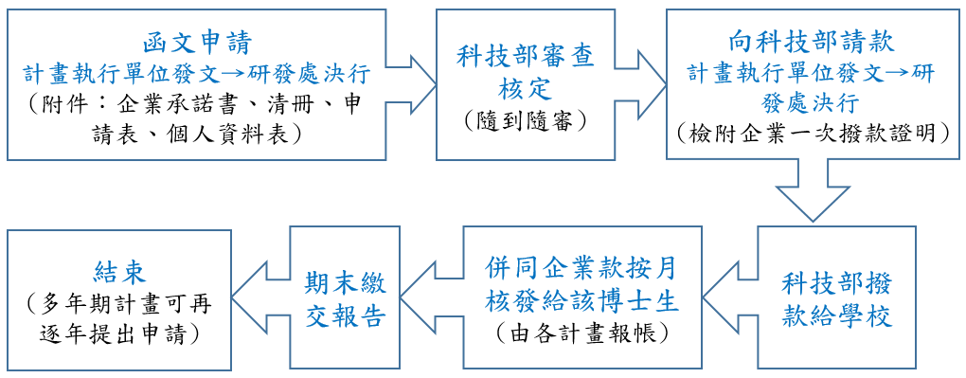
院內目前有張瑞峰教授及李君浩教授所指導3名博士生申請。
- 博士班相關獎學金彙整資料已送院內各單位參考，並公布於電資學院網站(網址：http://www.eecs.ntu.edu.tw/stu/super_pages.php?ID=stu1)。各系所若有新的博士班相關獎學金，請告知院獎學金委員會，以利資料隨時更新。
三、院圖書委員 洪士灝教授報告：
1.電資學院2015年圖書採購經費使用情形：
系所別 | 2015年預算(NT$) | 已執行金額(NT$) | 餘額(NT$) | 執行率
電機系所(FE) | 100,000 | 115,831 | -15,831 | 116%
資工系所(FF) | 100,000 | 112,076 | -12,076 | 112%
電信所(FC) | 100,000 | 93,890 | 6,110 | 94%
光電所(FO) | 100,000 | 90,521 | 9,479 | 91%
電子所(FS) | 100,000 | 91,543 | 8,457 | 92%
網媒所(FM) | 100,000 | 101,683 | -1,683 | 102%
生醫電資所(FB) | 100,000 | 101,520 | -1,520 | 102%
總 計 | 700,000 | 707,066 | -7,066 | 101%
＊-7,066元由2016年度圖書費中扣抵。
2.電資學院2015年與2016年期刊訂購情形：
電資學院  系所別 | 校經費訂購期刊 |  |  |  | 院委託訂購期刊 |  |  |  | 校經費與院委託合計
 | 2015年度 |  | 2016年度 |  | 2015年度 |  | 2016年度 |  | 2015年度 |  | 2016年度
 | 種數 | 訂購金額  (NT$) | 種數 | 預估金額  (NT$) | 種數 | 訂購金額  (NT$) | 種數 | 預估金額  (NT$) | 種數 | 訂購金額  (NT$) | 種數 | 預估金額  (NT$)
電信所 | 11 | 615,581 | 11 | 670,982 | 7 | 3,906,332 | 7 | 4,257,902 | 95 | 11,524,347 | 95 | 12,561,540
電機系 | 27 | 2,098,629 | 27 | 2,287,509
資工系 | 30 | 2,343,076 | 30 | 2,553,952
網媒所 | 5 | 288,132 | 5 | 314,064
光電所 | 7 | 937,748 | 7 | 1,022,144
電子所 | 2 | 68,948 | 2 | 75,153
生醫  電資所 | 0 | 0 | 0 | 0
電資學院 | 6 | 1,265,901 | 6 | 1,379,834
總計 | 88 | 7,618,015 | 88 | 8,303,638
＊2016年期刊訂購金額為預估金額，以預估漲幅9%計算。
四、院安全衛生小組召集人 吳肇欣教授報告：
本學年度各項安衛活動簡述如下：
- 104學年度本院各系所安衛代表變動如下：
院安衛代表：吳肇欣
電機系 | 資工系  網媒所 | 光電所 | 電信所 | 電子所 | 生醫電資所
吳肇欣 | 施吉昇 | 蔡睿哲 | 林坤佑 | 吳肇欣 | 郭柏齡
- 為配合消防法施行細則第十五條之規定：（公眾使用建築物應有）滅火、通報及避難訓練之實施，需每半年至少應舉辦一次應變演練。因此本院每棟館舍每年會至少有兩次小型演練，方可符合消防法規的要求。104學年上學期已完成的緊急應變演練如下：
(1)電信所於104年9月11日進行博理館小型應變演練，演練內容為實驗室發生火災，進行師生逃生疏散演習，並測試廣播與警鈴系統，與加強滅火器使用演練。
(2)資工系於104年10月8日進行德田館小型應變演練，進行自衛消防編組避難演習。
(3)光電所於104年11月30日進行電機二館小型應變演練，演練內容為實驗室發生火災，進行師生逃生疏散演習。
(4)電機系於104年12月23日進行電機一館小型應變演練，演練內容為實驗室發生火災，進行師生逃生疏散演習。
(5)生醫所將於105年1月中進行明達館小型緊急應變演練，預計演練內容為實驗室發生火警，進行師生逃生疏散演習。
- 104年11月30日本院環安衛小組配合工學院進行聯合安衛訪視，訪視前亦事先進行內部各系所之實驗室、實習工廠環保安衛自評檢查。本次訪視本院被抽查單位為電機系與電子所，訪視重點為緊急通報流程：聯絡卡是否張貼、人員是否熟悉通報電話；氣瓶使用安全。
- 配合104年11月19日校總字第1040088095號函，提供電資學院各館舍門禁管制鑰匙（感應卡）、受信總機室鑰匙及MasterKey予總務處駐衛警察隊備用，使能快速進入緊急事故現場，減少災害損失。
五、提案討論
提案一、 提案單位：電機系
案 由：檢陳「國立臺灣大學電機資訊學院電機學群教師升等推薦作業細則」(修正草案)，提請討論。（附件一，詳第B2頁~第B4頁）

說 明：該修正細則業經104年12月18日電機系104學年度第2次系務會議通過。
決 議：通過。
提案二、 提案單位：資訊系
案 由：檢陳「國立台灣大學電機資訊學院資訊學群升等推薦作業細則」（修正草案），提請討論。（附件二，詳第B5頁~第B6頁）
說 明：該修正細則業經104年12月31日資訊系104學年度第1學期系務會議修訂通過、網媒所105年1月8日所務會議討論通過、生醫所資訊組104年12月29日組務會議修訂通過。
決 議：通過。
六、臨時動議
提案一、 提案人：胡振國教授
案 由：本院「特聘教授聘任標準及審議作業規定」第三點：本院自訂特聘教授積點計算標準，
是否應加入教學傑出表現之積點，提請討論。

說 明：1.本院為取消教師升等名額限制，業已修訂教師升等審查細則，其中要點為針對教學、

研究、服務整體績效表現，訂定升等評量依據。

2.為配合本校研究、教學並重之趨勢，本院自訂之特聘教授聘任積點亦應考量教學部分。
決 議：1.依本院「特聘教授聘任標準及審議作業規定」第九點，該規定每三年審議並作必要之更新。
2.本提案可先送院務會談討論，其後納入原訂今年對該規定審議之考量。

